Scenariusz 9 - Ćwiczenia wymowy głoski „r”
Ćwiczenia oddechowe
- „Łatki żyrafy”

- „Tunel”. Zgnieć kartkę papieru w kulkę. Dmuchnij tak, aby kulka trafiła do tunelu – rolki od papieru toaletowego.
Ćwiczenia artykulacyjne
- Ćwicz razem z postaciami z obrazka.
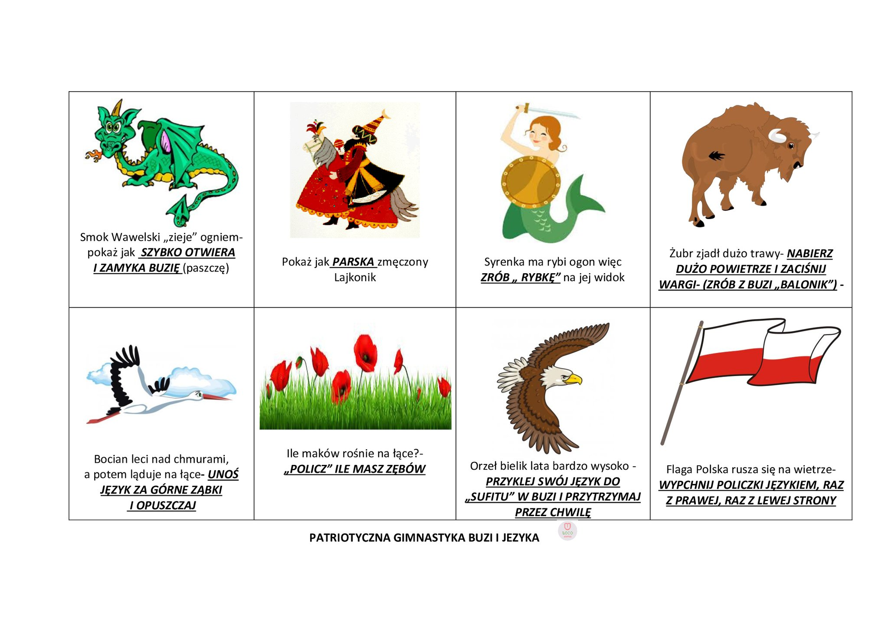
2. „Zęby wiewiórki”.
W małym parku mieszka łączymy zęby, rozchylamy wargi
Figlarka i śmieszka stukamy zębami
Tutaj zerwie szyszkę dolne zęby gryzą górną wargę
Tam zerwie orzeszka górne zęby gryzą dolną wargę

Ćwiczenia wymowy głoski „r”
- Wiersz „Rozgadana papuga”. Powtarzaj.

Siedzi papuga na murku na niewielkim podwórku .
Gapi się na świat i mówi tak:
trawa, tratwa, trąbka, brat, broda, brudny, brama, tran.
Potem jedno oko mruży i znów mówi do kałuży:
droga, drugi, drab, drużyna, prośba,
prędkość, pręt, drabina .
Kręci głową macha skrzydłem i powtarza mi różne
słowa z głoską „r” .

- Wymyśl słowa, zaczynające się sylabą „kra”. (krab, krata, Kraków, krawat, krajalnica, kram, kran, krajobraz, kraj, krakowiak, kra)

Karta pracy
Nazwij obrazki. Pokoloruj.
